Práctica 5

Francisco javier lópez calderón

2021

UT 6. Criptografía y Sistemas Identificación

**P6.5 – Firma Digital**

**Desarrollo de la práctica**

1. Instalar el plugin de Firefox **Mailvelope** que permite firmar digitalmente los mensajes de correo electrónico

**Se ha instalado Mailvelope correctamente**

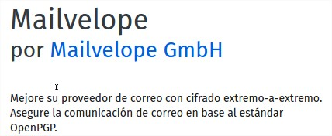

1. En la barra de herramientas de Firefox se crea un icono que permite configurar **Mailvelope**

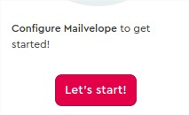

1. Importar vuestra clave privada desde **Mailvelope** para que se pueda utilizar. Al importar la clave privada se podrán firmar los mensajes de correo electrónico con dicha clave privada.

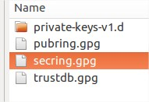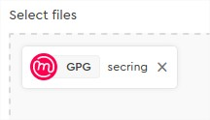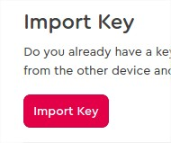

1. Abrir el correo electrónico y escribir un mensaje dirigido a un compañero en el que conste vuestro nombre, apellidos y un mensaje de saludo. Este mensaje deberá ser firmado digitalmente utilizando **Mailvelope**.

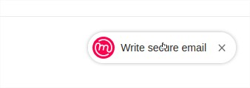

**Nos aparecerá un pequeño apartado para aplicar el mailvelope**

**Al hacer clic desde esta ventana elegimos la clave y asignamos el mensaje que queremos enviar por correo**

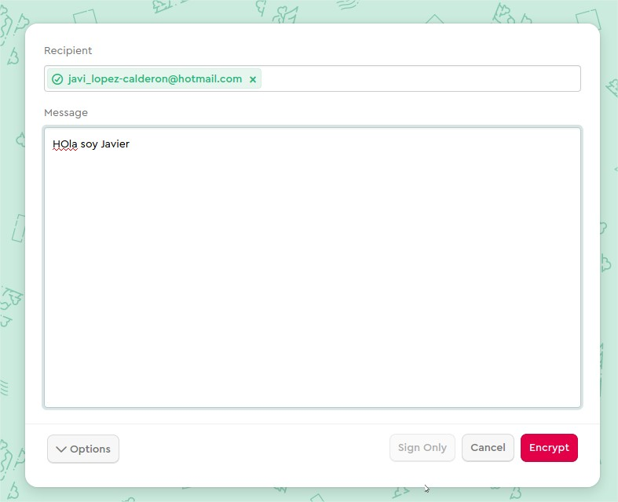

**Al hacer click en “Encrypt” automáticamente se aplicará el mensaje cifrado en el correo**

